СТИХИ О БАБУШКЕ

ПИСЬМО БАБУШКЕ
Пошлю письмо, письмо большое,
Непростое, заказное!
Буква к букве, строчка к строчке,
Не забыты даже точки,
Без ошибок, без помарок,
На конверте восемь марок!!
...Здравствуй, Бабушка Танюша,
Тебе пишет внучка Ксюша.
О тебе я так скучаю,
И о встрече так мечтаю.
Берегу тебе печенье,
Приезжай к нам в воскресенье,
Жду, бабуся ,с нетерпеньем,
Обязательно... с вареньем!!

ЗАБОТА О БАБУШКЕ
Бегут, бегут по травушке,
Бегут навстречу к бабушке,
Протягивая руки,
Бегут навстречу внуки
С листочками в руках.
И слезы на глазах
От радости у бабушки:
– Мои вы ненаглядушки,
Собрали для меня
листики сирени.
Теперь мои колени
Не будут так болеть,
Ведь при такой заботе
Все можно претерпеть!
Спасибо, мои лапушки,
Пойдемте есть оладушки,
С вареньем чай попьём,
А вечером потом
Под березку сядем
И будем мы опять
Сказки сочинять

ПОДАРОК ДЛЯ ВСЕХ

Всплеснула бабушка руками:
– Смеяться будут все над вами!

Кататься летом на коньках.
Да еще в одних трусах!
Одумайтесь, соколики!

– Бабуля, это ролики!
На них кататься так легко.
Тебе хлеб и молоко
Купить надо в магазине?
А еще в большой витрине
Там обезьянку видели,
Игрушку нам родители
Обещали подарить.

А может быть, тебе купить
На день рожденья – обезьянку?
Её ты станешь спозаранку
Теплым молочком поить?
– Что с вами делать, так и быть:
Купите обезьянку вашу,
Но только съешьте суп и кашу!

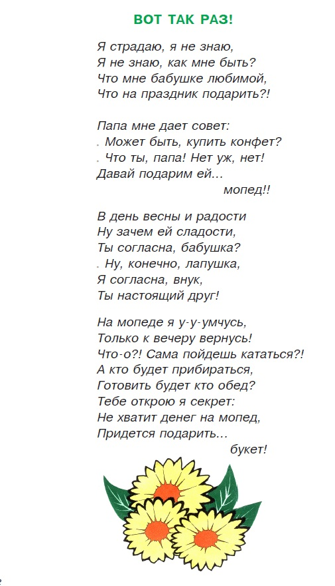

БАБУШКИНЫ КАЧЕЛИ

– Бабушка, а бабушка,
Качаться на качелях
Очень ты любила?
– Ну, конечно, лапушка,
Качели не забыла.

Качаться, между прочим,

Любила очень-очень,
Теперь не покачаться,
Будут все смеяться,
Брожу я еле-еле,
Какие уж качели!

А вечером в саду
Когда на даче тихо.
На качелях бабушку
Качают внуки лихо.
– Вверх-вниз! Вверх-вниз!
Крепче, бабушка, держись.
Не страшна ей высота,
Сбылась бабушки мечта,
Качалась без опаски,
А вечером читала
Внукам свои сказки.

РЫБИЙ ЖИР И ТРЕНИРОВКА

Рванулись с места самокаты.
Не успел? Не виноваты,
Что догнать не сможешь нас.
Эх! Помчимся мы сейчас
Очень быстро друг за другом,
Вокруг дома круг за кругом.
Эй, скорее, не зевай,
Прибавь скорость, до-го-няй!!!

За сестрою мчится брат,
Крепко держит самокат.
Уступать она не хочет,
Она весело хохочет:
– Эй, братишка, не усни,
Меня попробуй догони!!!

А ему до слез обидно,
Мальчишке плакать несолидно.
– Бабушка, ну как мне быть,
Как сестру мне победить?

Удивить хочу весь МИР!!
– Тогда выпей рыбий жир,
Супчику тебе налью.
– Рыбий жир я не люблю!
– А придется постараться,
И пойдем тренироваться, –
Сказала бабушка ему. –
– Терять нам время ни к чему.

СТАРУШКИ НА ВАТРУШКЕ

Две веселые старушки,
Неразлучные подружки
Как-то вечером ,.тайком.,
Прокатится с ветерком
Они решили на ватрушке.
Смеялись весело подружки,
Когда мчались с горки вниз,
Но внизу их ждал сюрприз,
С головой нырнув в сугроб,
Потирали долго лоб
И протягивали руки
Их вытаскивали внуки!

